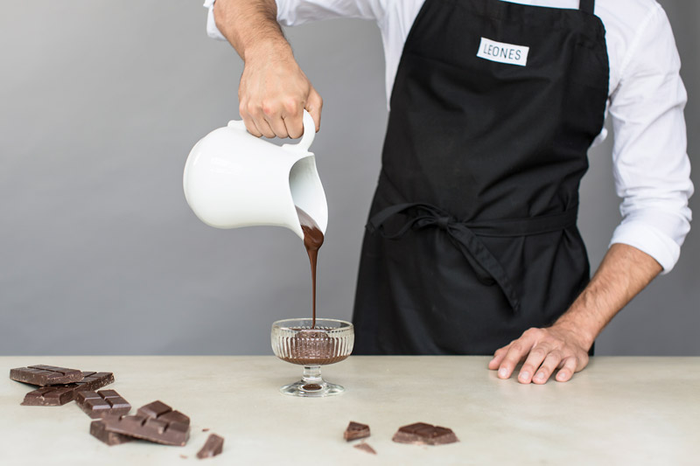

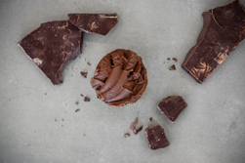

**Leones Gelato**[**Lange Gasse 78**](http://www.a-list.at/wien/essen-trinken/l/wien-lange-gasse-leones-gelato.html?cHash=65f132a18d4d5f2856c63ffa35080213)**,** [**1080 Wien**](http://www.a-list.at/wien/essen-trinken/l/wien-lange-gasse-leones-gelato.html?cHash=65f132a18d4d5f2856c63ffa35080213)Mo – So: 12 – 19 Uhr  
Bei Schönwetter bis 20 Uhr

**Online**[www.leones.at](http://www.leones.at)  
[www.facebook.com/LeonesGelato](http://www.facebook.com/LeonesGelato)   
[www.instagram.com/leones_gelato](http://www.instagram.com/leones_gelato)

**Pressekontakt**Lisa Leone  
T +43 676 913 93 04  
[lisa@leones.at](mailto:lisa@leones.at)

Schokolade-Degustation bei Leones Gelato:   
Schokoladeeis aus erlesenen Single-Origin-Kakaobohnen zu verkosten.

***Wien, 16. April 2019* *– Von Mittwoch, den 24. April bis Dienstag, den 30. April gibt es 6 verschiedene Schokolade-Sorbets aus Single-Origin-Kakaobohnen im Eissalon Leones Gelato in der Lange Gasse 78 zu verkosten. Dabei werden ausschließlich hochwertigste Herkunftsschokoladen für die Zubereitung verwendet.***

**Die besten Single-Origin-Schokoladen aus Ecuador, Madagaskar, Peru,  
Tansania, Venezuela und der Elfenbeinküste.**  
Bei dieser besonderen Verkostung sind die feinen Geschmacksknospen gefragt: Jede Schokolade-Eissorte wird aus einem anderen Single-Origin-Kakao hergestellt – das sind Kakaobohnen, die aus nur einer Region oder von einer Plantage stammen. Diese Herkunftsschokoladen werden von Kennern sehr geschätzt, da man ähnlich wie bei Wein, charakteristische Unterschiede des Anbaugebietes herausschmecken kann. Es gilt, zarte Nuancen wie Mandel, Karamell, Holz- und Gewürznoten zu erkennen und zu erschmecken.

**Zutaten nach Slow-Food-Kriterien.**  
Bei allen Zutaten geht Giorgio Leone, der bei Leones Gelato für die Rezepturen und die Eisherstellung verantwortlich ist, nach der gleichen Philosophie vor: nur pure, unverarbeitete Ingredienzien kommen in sein Gelato. „Bei den Rohstoffen gehen wir keine Kompromisse ein“, erklärt er das Motto des Eissalons „Qualität ohne Kompromisse“. Die Schokoladen bezieht er in Form von 100%iger Kakaomasse. Das Gelato, das daraus entsteht, ist ein dunkles Schokoladen-Sorbet, ganz ohne Milchprodukte und mit wenig Zucker, um den intensiven Geschmack der Kakaobohnen unverfälscht wiederzugeben. Das Eis ist vegan und erhält seine Cremigkeit durch pure Kakaobutter.

**Exklusive Degustation – nur solange der Vorrat reicht.**  
Ab Mittwoch, den 24. April gibt es bei Leones Gelato in der Lange Gasse 78 die Dunkle-Schokolade-Sorten zu verkosten – täglich von 12 bis 19 Uhr (bei Schönwetter bis 20 Uhr). Das Degustations-Set mit 6 Sorten ist zum Preis von EUR 6,00 erhältlich, das kleine Set mit 3 Sorten gibt´s für EUR 4,00.

*100% pur und rein.*

ARRIBA NACIONAL / FORASTERO  
*Ecuador – Provinz Bolivar und Esmeralda*  
Fruchtiges Aroma & kräftiger Schokoladengeschmack,  
extreme Eleganz mit einem Hauch weißer Blüten  
  
SAMBIRANO / TRINITARIO-CRIOLLO  
*Madagascar – Sambirano Tal*

Noten von Beeren, Cashewnüssen, Pfeffer & Zimt,   
intensives Parfüm, süß & abgerundet

APURIMAC / TRINITARIO  
*Peru – Apurimac Tal*  
Noten von Blumen, Karamell und Sahne,  
sehr zart, diskrete Säure, frischer Geschmack  
  
MOROGORO / TRINITARIO  
*Tanzania – Südlich von Mbeya*  
Kakao-Aroma, Noten von Holz & Gewürzen  
  
SUR DEL LAGO / TRINITARIO-CRIOLLO  
*Venezuela – Südlich des Maracaibo-Sees*  
Noten von Mandeln und Kaffee, zart & sehr frisch  
  
VIDAMÀ / TRINITARIO-CRIOLLO  
*Elfenbeinküste – Provinz Oulaidon*  
Kakao-Aroma, Noten von Holz & Gewürzen,  
geringe Bitterkeit, zart & sehr frisch

__

***Über Leones Gelato.****Lisa und Giorgio Leone eröffneten 2015 ihren ersten Eissalon Leones Gelato in der Lange Gasse 78 im 8. Bezirk in Wien. Leones Gelato setzt auf hochwertige, regionale Zutaten, vorwiegend in Bio-Qualität und auf Genuss ohne Kompromisse. Das Eis wird täglich frisch hergestellt – immer 12 Sorten, die je nach Saison und Verfügbarkeit der Zutaten wechseln. Das Sortiment umfasst sowohl beliebte Eis-Klassiker, wie Vanille und Pistazie, als auch Sorbets und veganes Eis. Seit 2016 gibt es Leones Gelato auch in der Praterstraße 16 im 2. Bezirk und im Handel bei Julius Meinl am Graben. Ende April 2019 eröffnet der dritte Standort in der Freisingergasse 1 im 1. Bezirk. Mit dem Gelato-Catering Angebot kommt das biozertifizierte Eis auch zu Hochzeiten und Veranstaltungen in Wien und Umgebung.*